HM.01.02/30/5/1/KMPO/DRTU/PLTP-23

**PRESS RELEASE**

**Pelindo Petikemas Hijaukan Area Pelabuhan**

Surabaya (30/05) - Subholding PT Pelindo Terminal Petikemas (SPTP) memulai komitmen penghijauan area pelabuhan dengan melakukan penanaman 55.000 bibit mangrove di Kelurahan Tambaksarioso, Kecamatan Asemrowo, Surabaya, Selasa (30/05). Area tersebut merupakan kawasan yang bersebelahan langsung dengan Terminal Teluk Lamong yang merupakan bagian dari perseroan. Bibit mangrove tersebut nantinya akan ditanam di area seluas 5 hektar.

Corporate Secretary PT Pelindo Terminal Petikemas Widyaswendra mengatakan penanaman bibit mangrove tersebut merupakan wujud komitmen perseroan melalui program Pelindo Peduli dalam mendukungan pelabuhan hijau yang dicanangkan oleh pemerintah. Menurutnya, perusahaan telah memiliki rencana penghijauan di sejumlah area pelabuhan dengan jumlah bibit mangrove yang akan ditanam sebanyak 125.000 dengan total luas 31 hektar. Selain itu, juga akan dilakukan penanaman pohon sebanyak 2.700 yang seluruhnya akan dilaksanakan pada tahun 2023. Pemilihan bibit mangrove disebut bermanfaat bagi masyarakat pesisir sebagai habitat ikan sekaligus penahan abrasi.

"Penanaman di Surabaya hari ini adalah yang pertama sebagai penanda dimulainya penghijauan pelabuhan di lingkungan PT Pelindo Terminal Petikemas. Setelah dari Surabaya, penghijauan akan dilanjutkan dengan penanaman mangrove di Kabupaten Konawe, Provinsi Sulawesi Tenggara dan rehabilitasi terumbu karang di area Kepulauan Seribu," kata Widyaswendra.

Dalam proses pelaksanaan program penghijauan, PT Pelindo Terminal Petikemas melibatkan seluruh anak perusahaan dan juga para pemangku kepentingan terkait termasuk masyarakat. Menurutnya, keterlibatan masyarakat sangat dibutuhkan sebagai wujud hubungan perusahaan yang harmonis.

Program pelabuhan hijau juga dilakukan melalui elektrifikasi peralatan pelabuhan. Hal itu sebagai upaya untuk mengurangi pencemaran udara yang selama ini lekat dengan lingkungan pelabuhan. Saat ini sebagian besar peralatan pelabuhan sudah dioperasikan dengan tenaga listrik. Bahkan, di beberapa pelabuhan kapal yang bersandar di dermaga dapat memperoleh pasokan dari sambungan listrik atau shore connection.

Camat Asemrowo Muhammad Khusnul Amin mengapresiasi langkah PT Pelindo Terminal Petikemas dalam upaya perbaikan lingkungan melalui penanaman mangrove yang di lingkungannya. Pihaknya juga menyebut bahwa kepedulian perusahaan tidak hanya sebatas pada lingkungan, namun juga sosial kemasyarakatan. Dia menyontohkan adanya kampung binaan dan perbaikan gizi bagi anak stunting.

"Bentuk kemitraan dan kolaborasi seperti ini harus terus dibina dan dijaga dengan baik untuk kepentingan dan kemajuan bersama," pungkasnya.

***

PT Pelindo Terminal Petikemas merupakan bagian dari group PT Pelabuhan Indonesia (Persero) atau Pelindo yang berperan sebagai subholding pengelola bisnis peti kemas. Perseroan dibentuk pasca integrasi Pelindo yang terjadi pada tanggal 1 Oktober 2021. Saat ini PT Pelindo Terminal Petikemas mengelola 27 terminal peti kemas dengan rincian 14 terminal dioperasikan langsung oleh perseroan dan 12 terminal dioperasikan oleh 7 anak perusahaan.

Untuk informasi lebih lanjut dapat menghubungi:

**Suryo Khasabu**

VP Komunikasi Korporasi dan Protokoler

PT Pelindo Terminal Petikemas

HP : 08113819219

Email : [info.tpk@pelindo.co.id](mailto:info.tpk@pelindo.co.id)

Foto 1

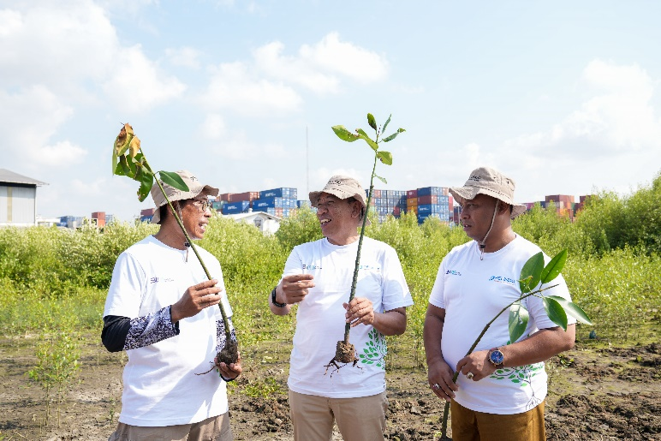

*(Dari kiri) Ketua Pokdarwis Sontohlaut Surabaya Shodiq Machfudz, Direktur SDM PT Pelindo Terminal Petikemas Ady Sutrisno, dan Camat Asemrowo Surabaya Muhammad Khusnul Amin saat berbincang usai penanaman mangrove di Kampung Sontoh Laut (30/05).*

Foto 2

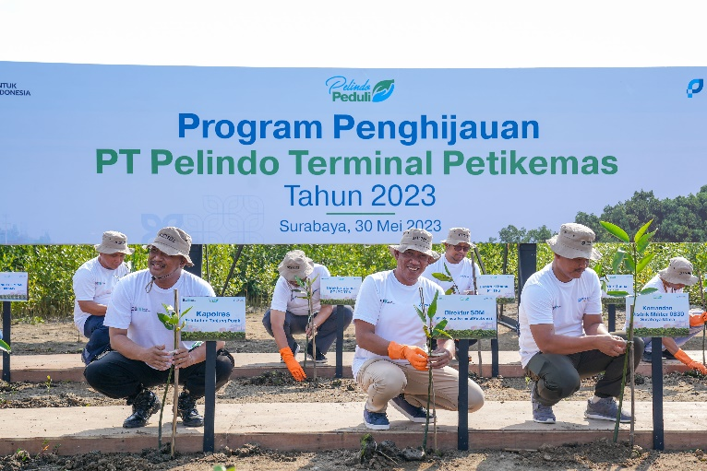

*Direktur SDM PT Pelindo Terminal Petikemas Ady Sutrisno (tengah) bersama dengan stakeholder Pelabuhan Tanjung Perak saat melakukan penanaman mangrove di Kampung Sontoh Laut (30/05).*

Foto1:

(Dari kiri) Ketua Pokdarwis SontohlautSurabaya Shodiq Machfudz, Direktur SDM PT Pelindo Terminal Petikemas AdySutrisno, dan Camat Asemrowo Surabaya Muhammad Khusnul Amin saat berbincangusai penanaman mangrove di Kampung Sontoh Laut (30/05).

Foto2:

Direktur SDM PT Pelindo Terminal Petikemas Ady Sutrisno (tengah) bersamadengan stakeholder Pelabuhan Tanjung Perak saatmelakukan penanamanmangrove di Kampung Sontoh Laut (30/05).